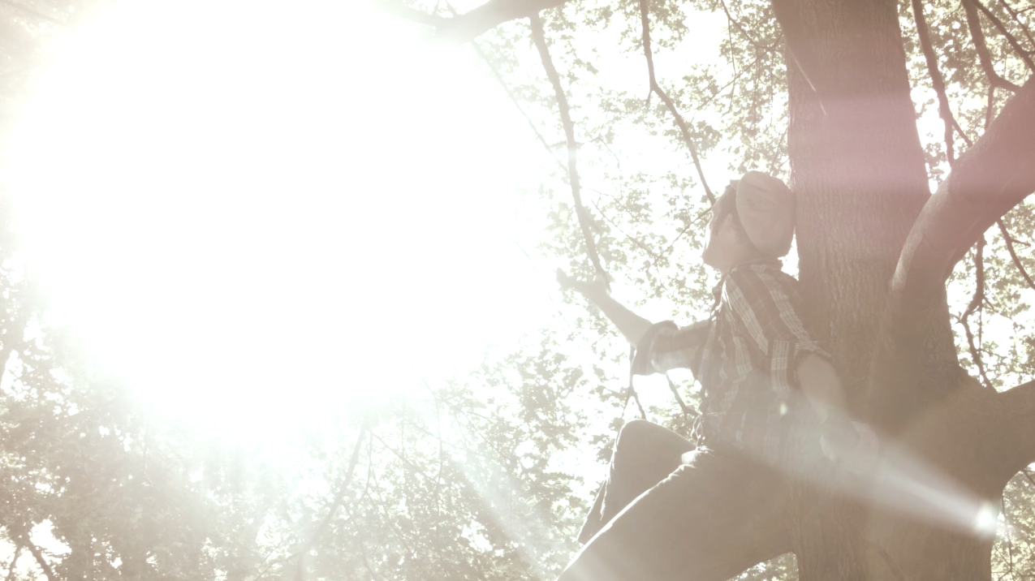

Dirk Weidner
Singer-Songwriter aus Berlin

Wenn jeder Mensch einem Lebensmotto folgt, dann steht Dirks Leben im Zeichen der bunten Knete im Kopf. So ehrlich, pur und unmittelbar seine Songs sind, so ist auch er.
Dirk will lieber selber schaffen statt zu reproduzieren. Schon als kleiner Junge unterhält er sein Umfeld mit selbst erdachten Melodien. Seine Mutter, die noch heute als Sängerin auftritt, schenkt ihm seine erste Gitarre. Dirk traf die Entscheidung seines Lebens: Er will Musiker werden. Die Karriere beginnt 1996 als Giorgio Moroder auf Dirk Weidner aufmerksam wird. Unter den ersten Veröffentlichungen ist auch der Titelsong “Gib niemals auf” aus der bekannten TV-Serie “Als die Tiere den Wald verließen”. Danach erprobte Dirk sich an Bandprojekten wie „Dosis“ - einer puren Grungeband, welches einen krassen Gegensatz zu den ersten Erfolgen darstellte. Aber auch dieses Projekt war seiner Zeit voraus, wie die späteren Erfolge von Tocotronic oder Selig zeigen.
Seit 2000 betritt Dirk Weidner auch als Singer-Songwriter die Bühne. Mit einem neuen Stil, der packend nah und sich selber treu ist drückt Dirk mit seinen deutschsprachigen Songs aus, was er selbst erlebt hat.
Neben seiner Tätigkeit als Musical- und Theaterschauspieler, tritt Dirk nun mit einer Menge neuer Songs und seiner unverkennbaren Aura ins Rampenlicht. Nach seinem Debut Album „Bis zur Unendlichkeit“ und der letzten Single: „Bevor du gehst“, arbeitet Dirk an seinem zweiten Album mit viel versprechenden Titeln.
Er erfreut sich ständig wachsender Livepräsenz, so dass Dirk sich kurzerhand entschlossen hat für seine Fans einen weiteren Singlehit zu produzieren.
So ist seit März 2015 auch sein neuester Song „ Junge Riesen“ raus. Ein Song der Spass macht und Lebensfreude vermittelt. Energie die gerade jetzt in diese Zeit passt…!
Eines steht fest: Wir dürfen auf das nächste Album gespannt sein.

Brandaktuell
2015

